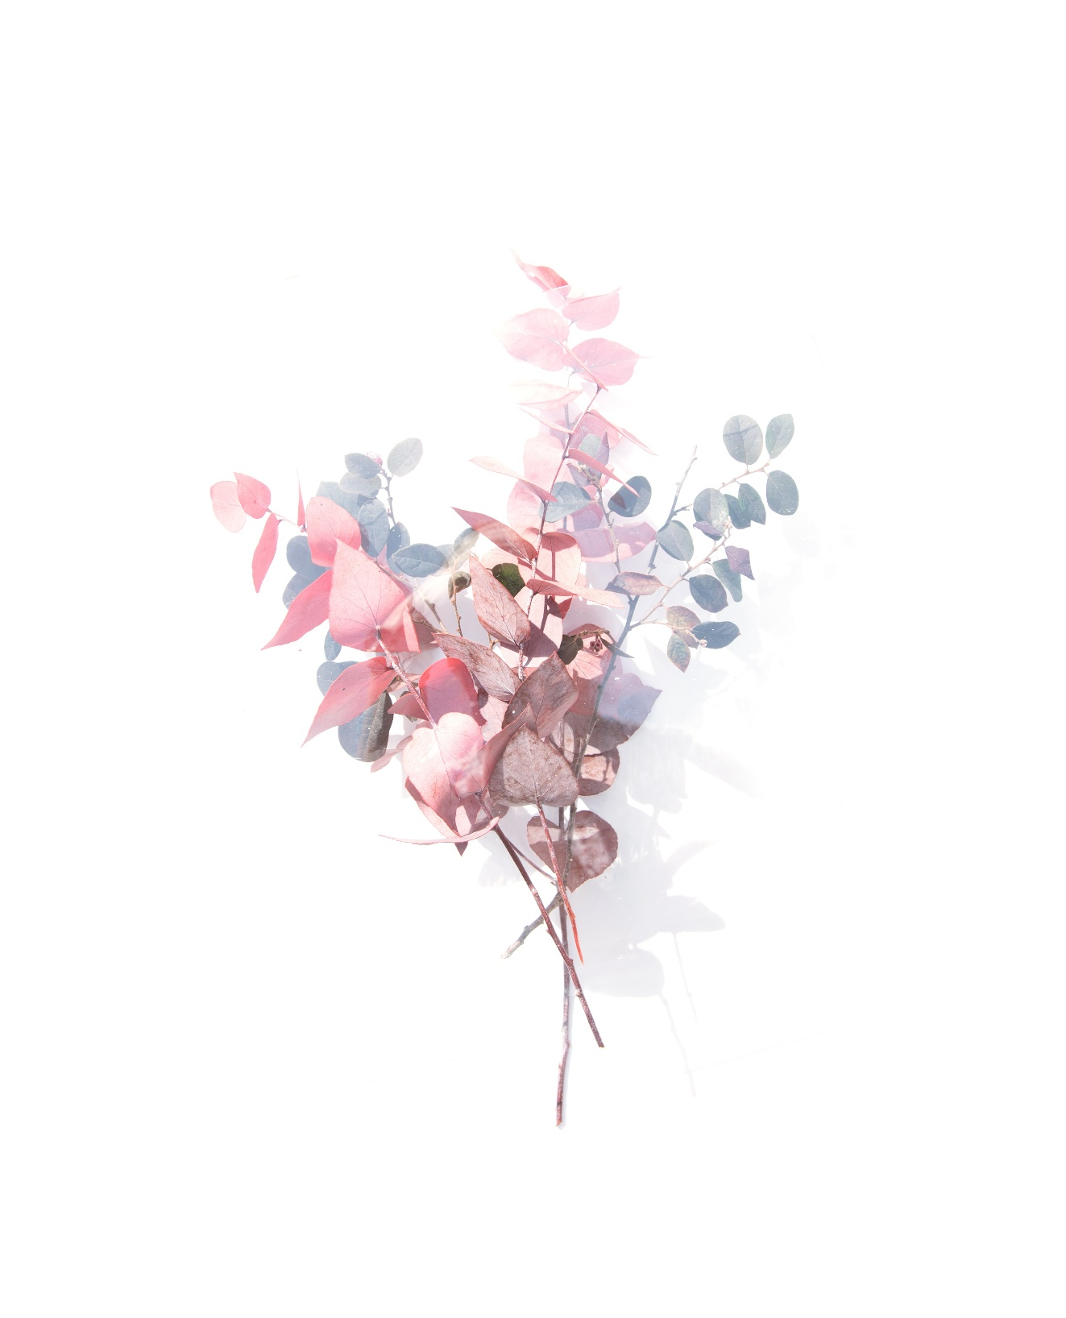
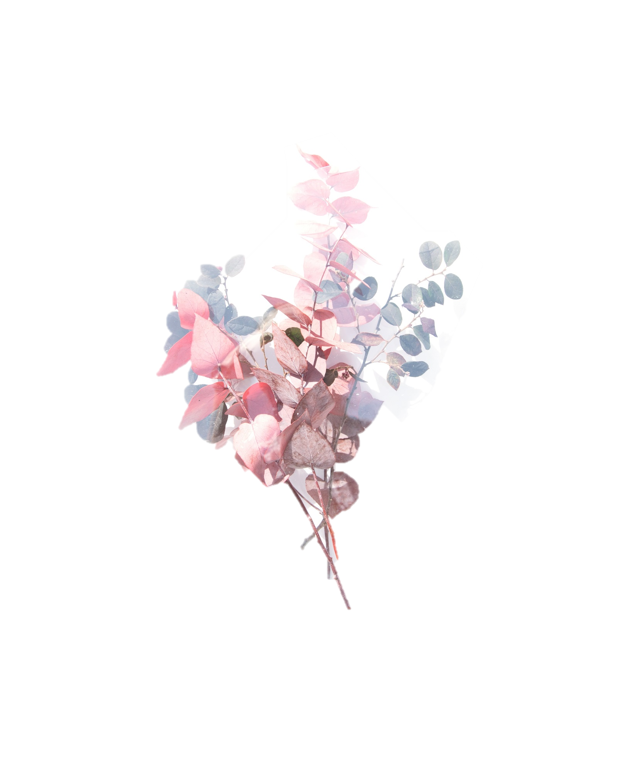
HASHTAGLISTE 2020
für Autoren

Alle in farbig markierten Hashtags sind spezifiziert, baue sie auf deine Bücher, den Inhalt deines Fotos bzw. auf dich und deinen Namen um.

Bitte beachte pro Posting erlaubt Instagram 30 Hashtags, es ist empfohlen alle auch zu nutzen. Benutze jedoch nicht immer dieselben 30 Hashtags, auch wenn es nicht bewiesen ist, scheint der Algorithmus das nicht zu mögen, deswegen wähle aus dieser Liste immer passend zu den einzelnen Postings aus.

STANDARD HASHTAGS ZU JEDEM POST
Sollten immer gepostet werden, als Grundlage

#deininstahandel #autorin #selfpublisherin #selfpublisher #bookstagramgermany #germanbookstagram #bookish #schriftsteller #kreativesleben #schriftstellerleben

AUTORENZENTRIERTE POSTINGS
Fotos vom eigenen Buch, von neuen Projekten und Co.

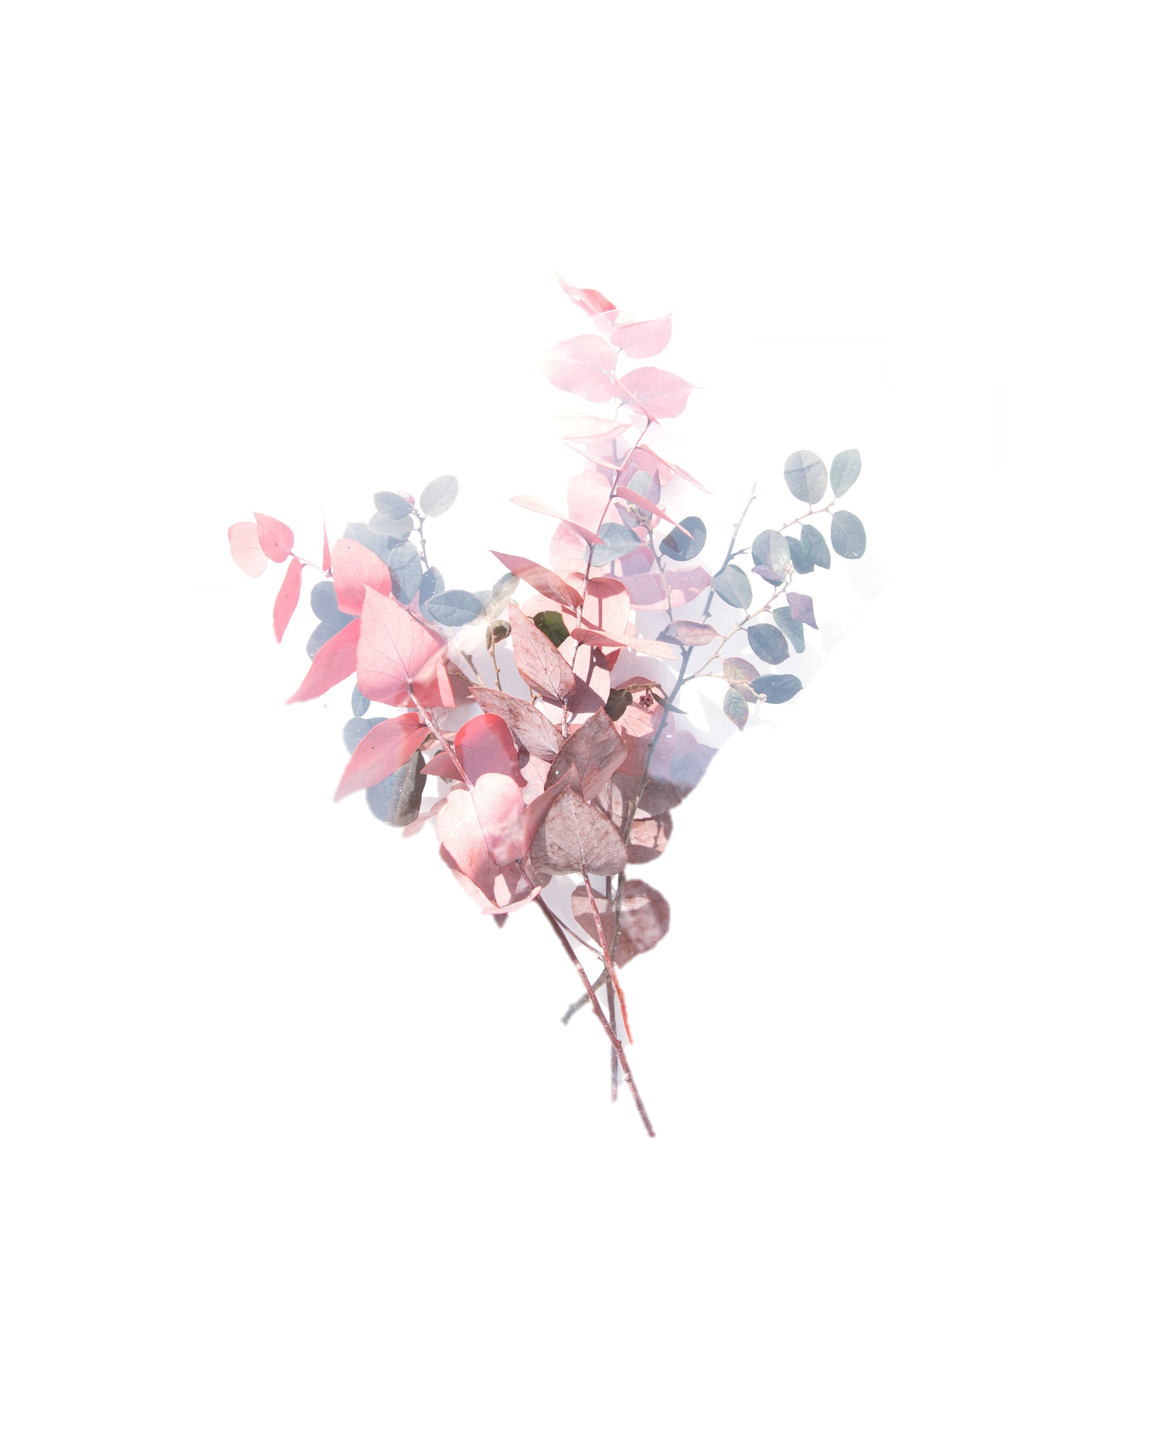
#autorenleben #autorenaufinstagram #autorenwahnsinn #autorenalltag #deinbuchtitel #deruntertiteldeinesBuches #genre(n) #schreibprojekt #buchblogger #lesen #instagramliest #igliest #lesenmachtglücklich #lesen #lesenswert #lesenistschön #lesenmachtsüchtig #leseratte

BUCHBILDER/COVERFOTOS ANDERER AUTOREN
Fotos vom fremden Büchern, Covern und typischen Bookstagramfotos

#buchreview #buchfotografie #bücherregal #virtuellesbücherregal #bücher #buch #buchwurm #bücherwurm #büchernerd #buchnerd #bibliophilie #buchcover #buchcoverdesign #buchblogger #lesen #instagramliest #igliest #lesenmachtglücklich #lesen #lesenswert #lesenistschön #lesenmachtsüchtig #leseratte #bücherstapel
#gelesen #lestmehrbücher #instabooks #bookstagram #Verlag
#Selfpublisher #namedesfotografiertenbuches #buchzitate #zitat #buchzitat

ARBEITSPLATZFOTOS & WOHNUNGSFOTOS
Fotos vom Arbeitsplatz, PC, Dekorationen oder dem Bücherregal

#interior #germaninteriorbloggers #germaninteriorblogger #workplace #cozy #warm #gemütlich #schreiben #shelfie #shelfielove #bookshelf #interiordesign
#wohnen #dekorationen #dekoideen #wohnideen #frühstück

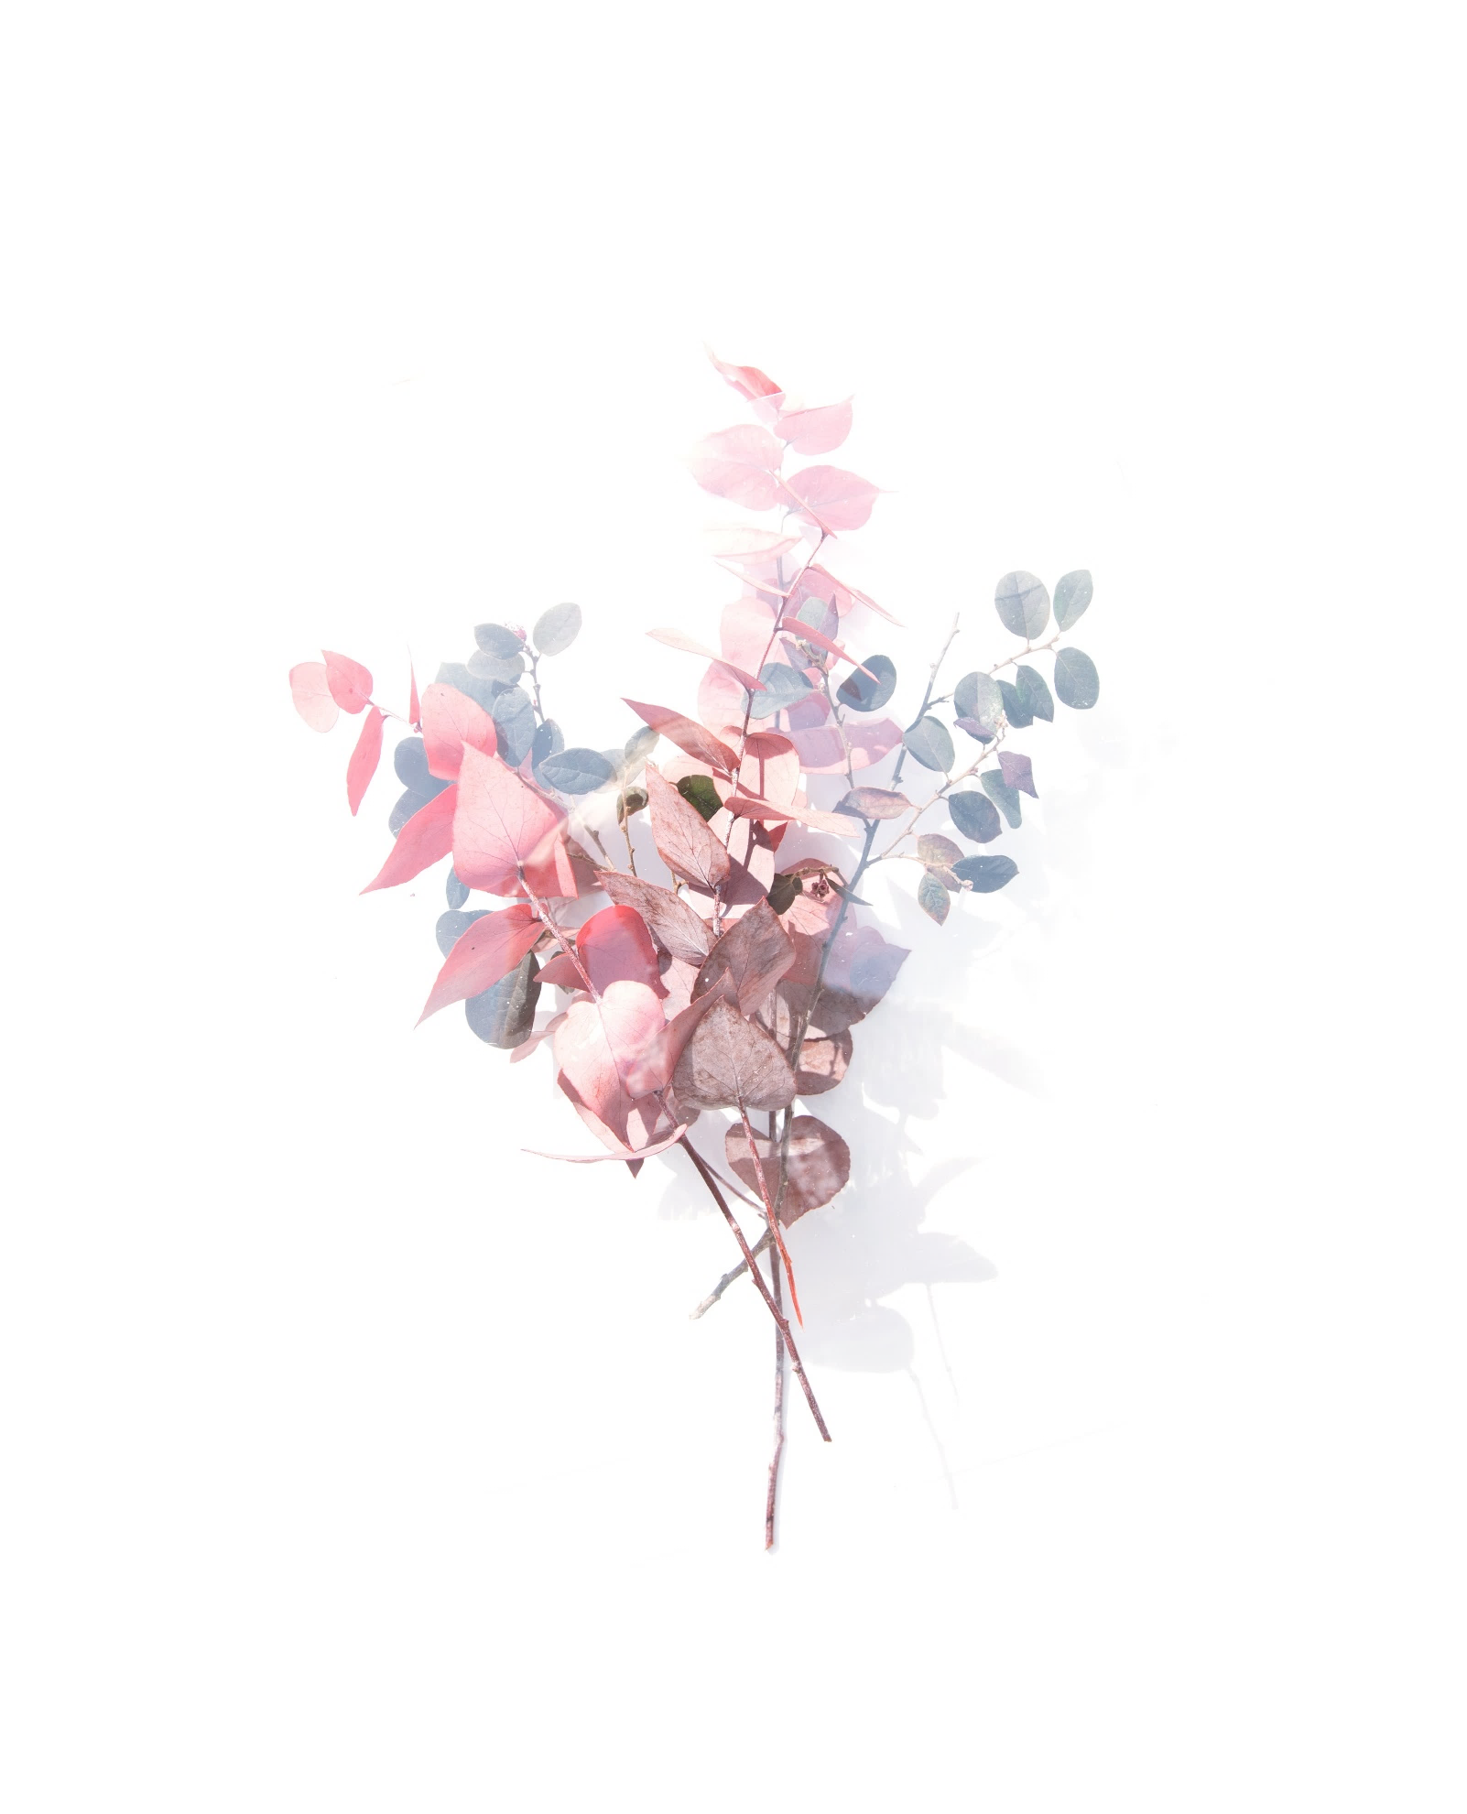
PFLANZEN IM FOTO
Als Ergänzung für Pflanzenliebhaber

#pflanzenliebe #urbanjungle #planthoarder #pflanzenlady #pflanzen #pflanzenbezeichnung #botanik #kleinergrünerfeed #zimmerpflanzen #pflanzenmutti #blätter

LANDSCHAFTSFOTOS UND/ODER SONNENUNTERGÄNGE
Urlaubsfotos, Landschaftsfotos und Umgebungsfotos

#mood #goodvibes #sonnenuntergang #natur #naturfotos #naturfotografie #waldspaziergang #wald #waldfotos #sonne #fotografierenmachtglücklich #landschaftsliebe #bergwelten #farmwelten #landschaftsbilder #see #berge #fluss #bäume #naturliebe #farbendernatur #ausflugsziele

SPEZIFIZIERTE HASHTAGS
Je nach Jahreszeit oder Aktion angebracht

Nanowrimo
#nanowrimo #nanowrimo20XX #nanowrimoprojekt #nanowrimowordcount #nanowrimostats #nanowrimostatistiken

Winter
#weihnachten #weihnachtsgeschenk #ersteradvent #zweiteradvent #dritterevent #vierterevent #vorfreude #adventszeit #weihnachtsdekoration

Frühling
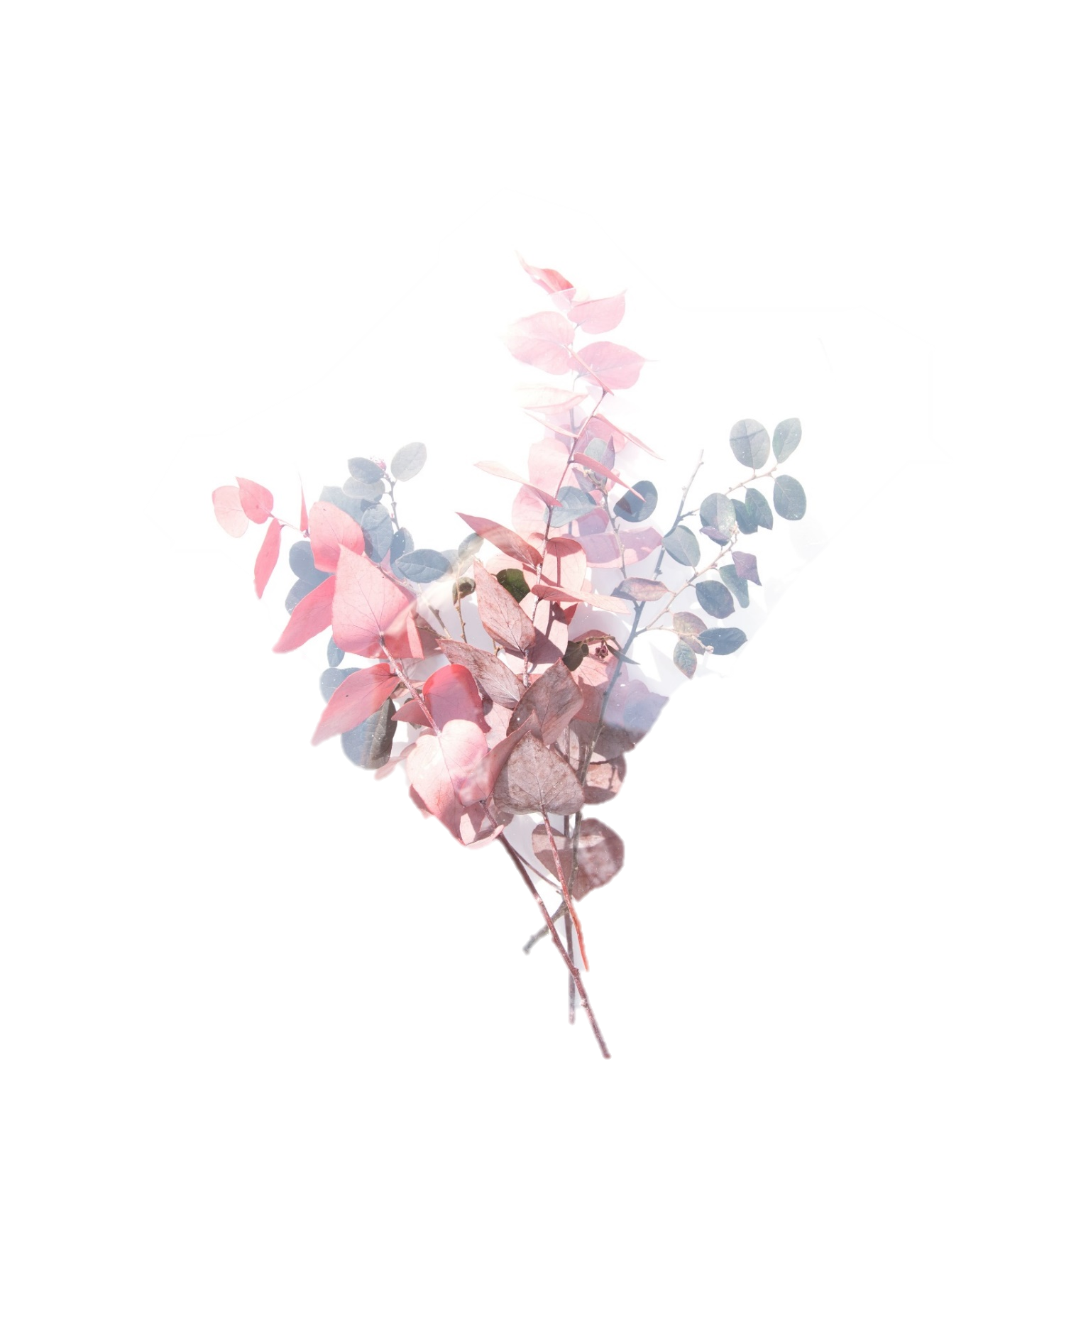
#fühling #blumen #frühlingsanfang #blumen #ichwillfrühling #gartenlibe #natur #pflanzen

Sommer
#sommer #strand #beach +sommerliebe #sommerfarben #sommerlandschaft #chill

Herbst
#herbst #herbstliebe #herbstfarbe #herbstvibes #herbstlandschaft #herbstzeit #erntezeit #herbstlook #herbstshooting #cozy

Silvester
#happynewyear #20XX #neujahrsvorsätze #neujahr #20XXgoals #2020schreibziele

